

**HOJA DE CONTROL DE DOCUMENTO**

|  |  |  |  |  |  |  |  |  |  |  |
| --- | --- | --- | --- | --- | --- | --- | --- | --- | --- | --- |
|  | | **DOCUMENTO/ARCHIVO** | | | | | |  | | |
|  | | | | |  |  | | | | |
| Título: SISTRA2 - VERSIONES | | | | |  | Nombre Archivo/s**: SISTRA2-VERSIONES.docx** | | | | | |
| Código: **SISTRA2-VERS** | | | | |  | Soporte lógico**: Word** | | | | | |
| Fecha: Abril 2021 | | | | |  |  | | | | | |
| Versión**: 1** | | | | |  |
|  | | | | |  |  | | | | |
|  | | | | |  |  | | | | |
|  |  | | **REGISTRO DE CAMBIOS** | | | |  | |  | | |
|  |  | |  |  | | | | |  | | |
|  | Versión | | Páginas | Motivo del cambio | | | | | |  | |
|  | 1 | | 1-11 | Creación del Documento: Versión 1.1.1, Versión 1.1.5 | | | | | |  | |
|  |  | |  |  | | | | | |  | |

|  |  |  |  |  |  |  |  |  |  |  |
| --- | --- | --- | --- | --- | --- | --- | --- | --- | --- | --- |
|  |  | |  | |  | | | | |  |
|  |  | |  | |  | | | | |  |
|  | |  | | **DISTRIBUCIÓN DEL DOCUMENTO** | | |  |  | | |
|  | |  | | | |  | |  | | |
|  | | Nombre | | | | Personal | | |  | |
|  | |  | | | |  | | |  | |
|  | |  | | | |  | | |  | |
|  | |  | | | |  | | |  | |
|  | |  | | | |  | |  | | |

|  |  |  |  |  |  |  |  |  |  |  |  |
| --- | --- | --- | --- | --- | --- | --- | --- | --- | --- | --- | --- |
|  |  | | |  | | | | | |  | |
|  | | **CONTROL DEL DOCUMENTO** | | | | | | |  | |
|  | | |  | | |  |  |  | | |
| **PREPARADO** | | | **REVISADO/ APROBADO** | | |  | **ACEPTADO** | **ACEPTADO** | | | |
| Indra | | |  | | |  |  |  | | | |
|  | | |  | | |  |  |  | | | |
|  | | |  | | |  |  |  | | | |
| ***Cumplimentar con el nombre, la firma y la fecha*** | | | | |  | | |  | ***Sólo para clientes*** | |

INDICE

1. Introducción 5

2. Release notes 6

2.1. Versión 1.1.1 (19828a1) 16/11/2020 6

2.2. Versión 1.1.2 (ed7811e) 11/01/2021 7

2.3. Versión 1.1.3 (6c80668) 25/01/2021 8

2.4. Versión 1.1.4 (1406ff0) 20/03/2021 9

2.5. Versión 1.1.5 (4ae97b4) 30/03/2021 11

# Introducción

Este documento describe las release notes de las diferentes versiones liberadas con sus principales modificaciones.

# Release notes

## Versión 1.1.1 ([19828a1](https://github.com/GovernIB/sistra2/commit/19828a1a364eb0a23922010ccd57b84a12d126fd)) 16/11/2020

Versión en la que se incluyen las siguientes funcionalidades e issues asociadas.

|  |
| --- |
| **CAMBIOS REALIZADOS** |
| * #160 STT: Gestor de formularis externs. * #166/#167 STT: Permetre configurar mètodes autenticació. * Revisada problemática con scripts de gran tamaño. |

Para su instalación es necesario ejecutar el siguiente script de BBDD en el usuario SISTRAGES:

ALTER TABLE STG_VERTRA ADD VTR_AUTMET VARCHAR2(50 CHAR) default 'CER;PIN;PER';

comment on column STG_VERTRA.VTR_AUTMET is

'Indica métodos autenticación separados por punto y coma:

- Certificado (CER)

- Clave Pin (PIN)

- Clave Permanente (PER)

';

También debe ejecutarse el script de BBDD en el usuario SISTRAMIT:

alter table STT_FORMUL add SFR_ENTIDA VARCHAR2(10 CHAR);

comment on column STT_FORMUL.SFR_ENTIDA is 'Código entidad';

alter table STT_FORMUL add SFR_TCKGFE VARCHAR2(100 CHAR);

comment on column STT_FORMUL.SFR_TCKGFE is 'Ticket OTP del GFE';

alter table STT_FORMUL add SFR_IDGFE VARCHAR2(20 CHAR);

comment on column STT_FORMUL.SFR_IDGFE is 'Id gestor formulario externo';

## Versión 1.1.2 ([ed7811e](https://github.com/GovernIB/sistra2/commit/ed7811eec8b901c9fe3ebd224b6833d3560d2ab6)) 11/01/2021

Versión en la que se incluyen las siguientes funcionalidades e issues asociadas.

|  |
| --- |
| **CAMBIOS REALIZADOS** |
| * Revisión de la funcionalidad del script Lista de anexos dinámicos. * #189 STG: Configura la integració amb ROLSAC (check "Simular accés catàleg de serveis"). |

## Versión 1.1.3 ([6c80668](https://github.com/GovernIB/sistra2/commit/6c80668fbb531f0e2f6106108d878db166791daf)) 25/01/2021

Versión en la que se incluyen las siguientes funcionalidades e issues asociadas.

|  |
| --- |
| **CAMBIOS REALIZADOS** |
| * Se permite la configuración del motor de scripting por propiedad. |

Para instala esta versión ha de incluirse la siguiente propiedad en el fichero sistramit.properties:

# Script engine: javascript (defecto JDK, para JDK8 nashorn) / rhino

scriptEngine=nashorn

## Versión 1.1.4 ([1406ff0](https://github.com/GovernIB/sistra2/commit/1406ff0826513a983d3da0dafa864aa338f2f864)) 20/03/2021

Versión en la que se incluyen las siguientes funcionalidades e issues asociadas.

|  |
| --- |
| **CAMBIOS REALIZADOS** |
| * #171/#172 STG/STT: Finestra de visualització LOPD: afegir abans de registrar * #264 STT: Bug amb la funcionalitat de FIRMA. * Mejora en la visualización de la ventana tras la firma * Se actualiza la versión de SISTRA2 a la 1.1 y se permite la edición de la propiedad global “sistra2.version”. |

Para instala esta versión ha de ejecutarse el siguiente script de BBDD en el usuario SISTRAGES:

update STG_CNFGLO set CFG_VALOR = '1.1' where CFG_PROP = 'sistra2.version';

update STG_CNFGLO set CFG_NOMOD = '0' where CFG_PROP = 'sistra2.version';

ALTER TABLE STG_ENTIDA drop column ENT_LOPDI;

También deben crearse las siguientes propiedades en el “Plugin de catàleg de procediments” de la entidad:

* “infoLOPD” con valor “false”
* “urlSeucaib” con valor
  + <https://dev.caib.es/seucaib> para DEV.
  + <https://proves.caib.es/seucaib> para PRE.
  + <https://www.caib.es/seucaib> para PRO.

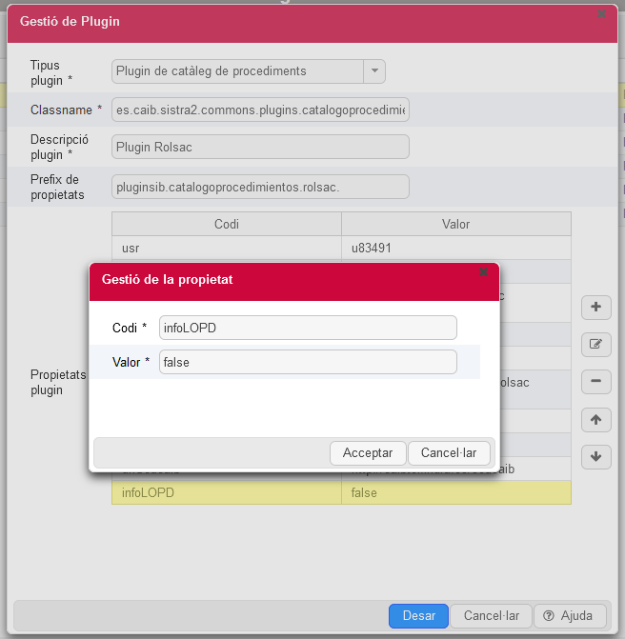

## Versión 1.1.5 ([4ae97b4](https://github.com/GovernIB/sistra2/commit/4ae97b4186ac86ac212c44443b75e7d9723c302f)) 30/03/2021

Versión en la que se incluyen las siguientes funcionalidades e issues asociadas.

|  |
| --- |
| **CAMBIOS REALIZADOS** |
| * #303 STG: BUG al plugin GFE |